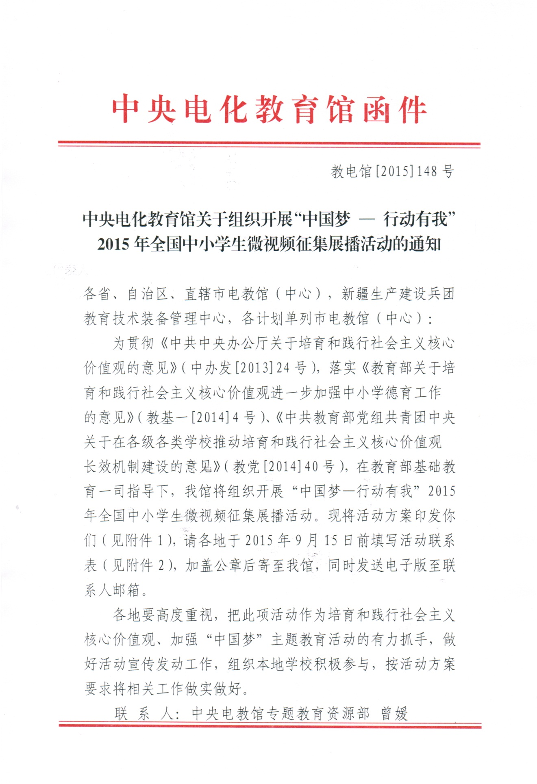

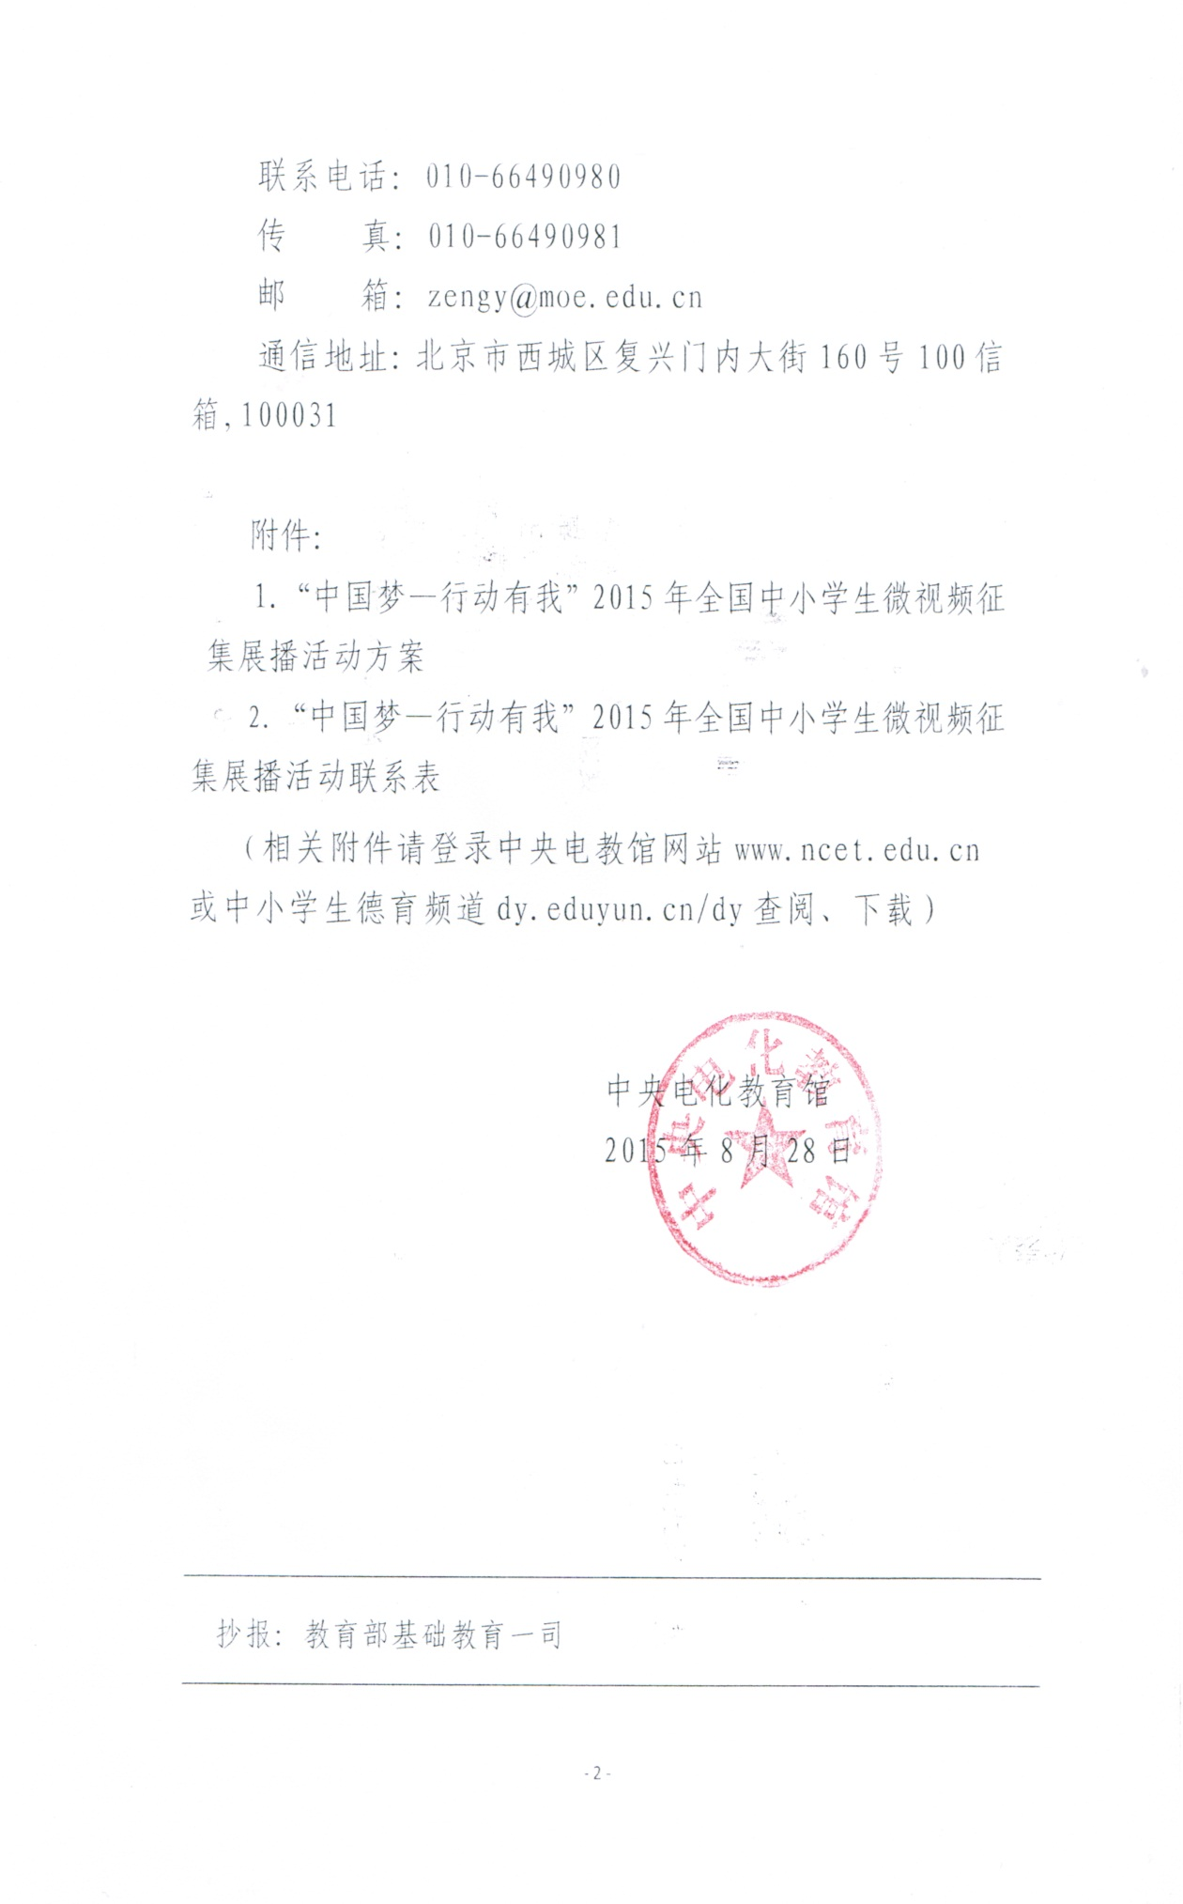

附件1：

“中国梦 — 行动有我”2015年全国中小学生
微视频征集展播活动方案

一、活动简介
青少年是祖国的希望，民族的明天。为贯彻落实《教育部关于培育和践行社会主义核心价值观进一步加强中小学德育工作的意见》（教基一[2014]4号）、《中共教育部党组共青团中央关于在各级各类学校推动培育和践行社会主义核心价值观长效机制建设的意见》（教党[2014]40号），经教育部基础教育一司同意，中央电教馆将定期开展全国中小学生微视频征集展播活动。
通过微视频这一青少年喜闻乐见的方式，广大中小学生可以结合课堂学习、实践活动及生活实际，用自己的眼睛去观察和感知周围的世界，拿起手中的摄像机，拍下身边动人瞬间，这些瞬间可以发生在学校，也可以发生在家里，或者发生在任何地方的任何时刻，它可以是一个完整的故事，也可以是生活的感悟。通过微视频创作一方面为中小学生提供自我锻炼的舞台，展示当代中小学生实践能力、勇于创新和健康向上的精神风貌，并潜移默化影响自己及周围群体，促进综合素质的提高，同时也对中小学生的世界观、人生观、价值观的形成有着良好的引导作用，促进中小学德育工作的发展。
所有符合要求的作品将在展播活动官方网站上播出，借助互联网传播功能，向社会传递中小学生践行社会主义核心价值观的正能量。鼓励广大中小学生和社会公众对展播作品进行网络投票，鼓励作品报送者和社会公众利用移动互联网对该视频进行微信、微博转发，以扩大该活动的影响力，发挥更大的社会教育价值。
为调动中小学生积极性，激发中小学生的创作热情，本届征集展播活动按不同组别、不同题材设立专项奖，通过分级评选方式选出各个奖项。

二、活动主题
2015年活动主题：中国梦---行动有我
主题阐释：将践行社会主义核心价值观、弘扬中国梦细化为贴近学生的具体要求，转化为实实在在的行动。通过记述同学、师生、家长参与社会实践的精彩瞬间，反映美丽、多彩的校园生活，反映爱学习、爱劳动、爱祖国的动人故事和教育活动，反映节粮、节水、节电等生态文明教育的动人故事和教育活动，反映诚实守信、文明礼貌、遵纪守法的动人故事和教育活动，反映光荣的校史、杰出的校友和校训的动人故事和教育活动，激发广大中小学师生热爱祖国、热爱家乡、热爱学校、热爱生活之情，弘扬中华传统美德，促进良好的学习习惯、阅读习惯、劳动习惯和运动习惯的养成，促进爱护环境、勤俭节约的意识与健康文明的生活方式的形成，展示广大中小学生精神风貌、艺术实践能力和健康向上的审美追求。

三、参加对象
小学、初中和高中在校学生。

四、作品要求
1．在“中国梦---行动有我”主题下，可自定题材，创作内容要积极向上、生动活泼、格调高雅、思想健康，富有创新精神。
2．作品可以是故事，还可以是生活感悟、MV、旧剧新编等多种表现形式。
3．作品需在片头文字标明“本作品为原创，绝无抄袭”。组委会不承担包括肖像权、名誉权、隐私权、著作权、商标权等纠纷而产生的法律责任，如出现上述纠纷，主办方保留取消其参与资格及追回奖项的权利。
4．作品时长限制在5分钟以内。摄像器材不限具体品牌和型号，DV、单反、DC、手机都可以，鼓励用高清格式拍摄，要求影像清晰、色彩正常。音频可以现场录音或后期配音，普通话、方言均可，可自选软件进行视频后期处理（推荐的视频编辑处理软件、CCTV精品德育视频素材等可以在活动官方网站上下载）。视频格式不限，建议采用MP4、Flv格式。
5．作品可以是个人作品或集体作品，可自行创作、拍摄、编辑合成（可请人表演、配音，可有指导教师或辅导教师），如需使用他人的拍摄素材，不能超过全篇长度的20%。
6．视频片头应显示标题、作者、指导教师和单位，片尾规定时长15秒以内，需显示主要工作人员姓名和片中担任的职务字幕，以及所在学校机构的名称。
7. 同时提交作品的封面图片及内容描述，图片类型为.jpg，图片大小不超过300KB，内容描述控制在200字以内。

五、作品报送
活动报名及作品均需上传至国家教育资源公共服务平台(http://www.eduyun.cn)的“中国梦 — 行动有我”全国中小学生微视频征集展播活动专区（http://zgm.eduyun.cn），操作步骤参见平台首页的使用说明。
报送者须在国家教育资源公共服务平台上实名注册，填写报送者和作品的基本信息。提交成功后，按系统提示下载“视频转码客户端”软件，对上传作品完成转码操作后，按提示上传至活动平台。
2015年10月起，可网上注册并上传作品,具体技术规范和操作步骤参见活动官方网站首页的使用说明和帮助文档。作品报送截止日期为2015年12月20日。

六、作品展播
截止2015年12月20日，报送作品在全国中小学生微视频征集展播活动平台上进行展播，由广大中小学生和社会公众进行网络投票，支持中小学生和社会公众对视频作品进行微博、微信转发。

七、作品评审
在展播的基础上，采取县（区、市）、市（地）、省（自治区、直辖市、兵团）和国家分级评选的方式，对作品开展逐级评选推荐。
地方各级评选可通过全国中小学生微视频征集展播活动平台提供的“评审”功能，在限定的时间范围内自行组织。2016年1月20日前，完成省级评选。省级评选完成后，将所推荐省级优秀作品（不超过本省作品总数的30%）报送参加国家级评选。国家级评选采取专家评审与网络投票相结合的方式进行，评出本次活动获奖作品。

八、奖项设置
活动将对优秀作品和组织机构给予奖励，颁发获奖证书，并邀请部分优秀作品的获得者参加2016年的全国交流活动。活动优秀作品将收录到国家教育资源公共服务平台中。奖项设置如下：
1．专项奖：分为小学组、中学组、高中组三个组别，分别设立一等奖、二等奖、三等奖、优秀奖、最佳创意奖、最佳剪辑奖、最佳指导奖和最佳人气奖。全组别作品中网络得票与转发量最大的，获最佳人气奖。
2． 优秀组织奖：对作品报送组织有力的学校与机构 ，颁发优秀组织奖。

九、活动组织
该活动在教育部基础教育一司指导下，由中央电化教育馆负责组织，北京勤能通达科技有限公司提供技术支持。
各地教育行政部门负责本地区活动的组织领导工作，统筹制定活动方案，落实开展活动所需的各项经费；协调相关部门，明确工作职责，加强部门协作；做好活动的宣传工作，充分调动中小学校和广大教师参与活动的积极性。各地电教部门要做好活动的组织条件保障工作，在学校和学生创作“微视频”的过程中及时提供技术和资源支持。

十、注意事项
1.作品必须由报送者独立完成，报送者在上传作品前需承认拥有该作品的版权、著作权、肖像权。
2.报送者需确保该作品在报送前未公开发表展示或参加其它赛事（校级以上），一经发现上述行为将立即取消获奖资格。
3.报送者需保证其作品内容健康向上，不触犯国家有关政策和法律法规，不涉及色情、暴力等其他违反社会道德规范的内容。如因此引起任何相关法律纠纷，其法律责任由报送者本人承担，并取消获奖资格。
4.主办方充分尊重报送者的作品版权，对于所有报送作品，其作品版权归中央电教馆和原作者共同所有。
5.对于所有报送作品，均视为报送者同意中央电教馆拥有其作品的使用权，中央电教馆可以任何形式将报送作品进行展示和传播。
6.本项活动最终解释权归中央电教馆所有。

附件2：
“中国梦—行动有我”2015年全国中小学生微视频征集展播活动联系表
省（自治区、直辖市、兵团）
负责部门名称（加盖公章）
负责人信息 | 姓名 | 性别 | 民族 | 所在单位/处室 | 职务 | 办公电话 | 手机号码
联系人信息 | 姓名 | 性别 | 民族 | 所在单位/处室 | 职务 | 办公电话 | 手机号码

